FIN NOVEMBRE EN PS et MS
Voici nos lectures :
Nous avons découvert le milieu de la FORET avec tous ses animaux, plus ou moins gros et on a découvert le GRUFFALO…
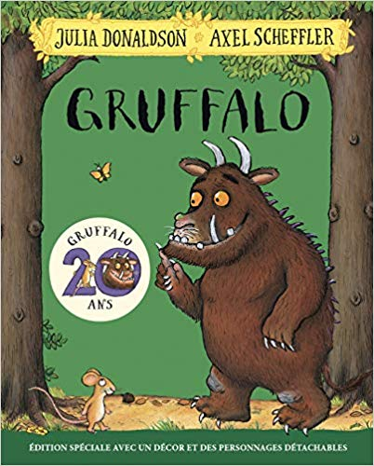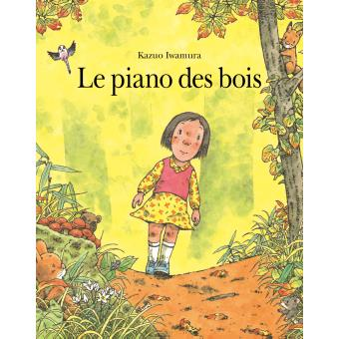
Grâce au livre « LE PIANO DES BOIS », nous avons écouté différents instruments : le piano, le violoncelle, le trombone, le xylophone et le tambour.
Nos recherches sur les animaux de la FORÊT nous ont permis de créer des fiches d’identité. Il nous faut les terminer en précisant les caractéristiques de chacun des animaux !
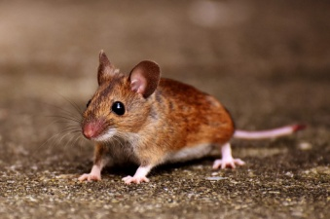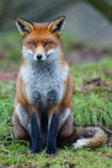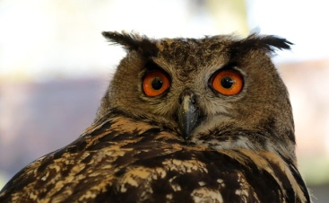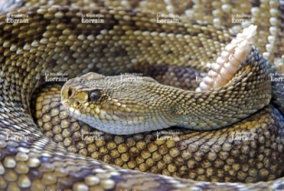
La semaine dernière, FAUSTINE est
venue dans notre classe en stage d’observation.
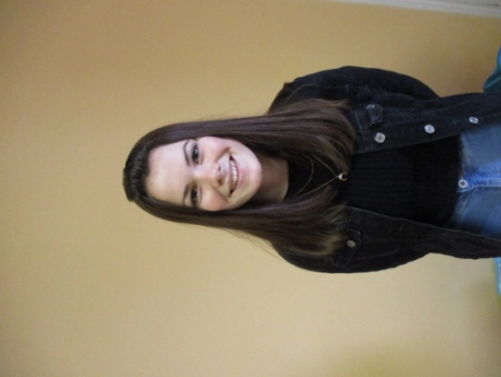
Nous avons aussi appris la chanson
PIROUETTE CACAHUETE !! 